**Homilie - Paaszondag 17.04.2022**

*Handelingen 10, 34a.37-43 / Kolossenzen 3, 1-4 / Johannes 20, 1-9*

Wanneer je een tijdje vrij bent geweest, vanwege vakantie of om een andere reden afstand hebt genomen van je werk, kan het goed zijn dat je weer moet wennen aan het gewone ritme. De eerste werkdagen na een periode van rust worden vaak als stressvol ervaren. Iedereen rent en vliegt en je kunt maar moeilijk dat ritme volgen.

Iets dergelijks is ook aan de hand in het evangelie van deze Paaszondag. Na de rust van de sabbat gaat het meteen los. Het is een drukte van belang op die morgen van de eerste dag van de week.

Maria Magdalena begint ermee. In alle vroegte gaat ze naar het graf, *toen het nog donker was*. Ze wil dicht bij de Heer zijn. Dat heeft ze heel zijn leven gedaan. Van het begin af aan in Galilea, was ze dicht bij Jezus, dat bleef ze ook doen tot aan het eind. Ze stond er, afgelopen vrijdag, op die Schedelplaats toen haar Heer stierf aan het kruis. En even later was ze er weer, als getuige van zijn begrafenis. En nu gaat ze opnieuw op pad om dichtbij haar gestorven Heer te zijn.

Maar nadat ze bij het graf gekomen is en de steen weggerold ziet, trekt ze haar conclusies. Ze rent terug naar de stad om Petrus en Johannes op de hoogte te brengen van het dramatische nieuws: Jezus' lichaam is verdwenen. Dan is het aan Petrus en Johannes om te rennen. Ze haasten zich naar het graf, waarbij duidelijk wordt dat Johannes sneller loopt dan Petrus. Daar, bij dat open graf, doen de beide leerlingen de ene ontdekking na de andere. De doeken liggen nog op de gewone plek. Maar, zo ontdekken ze als ze eenmaal binnen zijn in het graf, dat de zweetdoek die over het hoofd lag, er niet bij lag, maar wel opgerold op een andere plaats lag. Het is alsof de cocon is opengebroken en het lichaam eruit weg is. Bij het zien van dit bewijs, ontwaakt het geloof van Johannes. Het geloof dat de Heer werkelijk verrezen is. De boodschap van Pasen is voor Johannes: zien en geloven.

Het is opvallend dat de versie van het paasverhaal volgens de evangelist Johannes niets vertelt over engelen. Afgelopen nacht, in de Paaswake, hoorden we er wel over. De evangelist Lucas sprak over twee mannen in een stralend wit kleed, goddelijke boodschappers, engelen dus. Zij legden uit waarom het lichaam van Jezus verdwenen was. *'Hij is niet hier, Hij is verrezen, zoals Hij gezegd heeft.'*

Maar vandaag geen uitleg door engelen, geen hemelse verschijningen. Alleen maar Petrus en Johannes bij een leeg graf. Blijkbaar moeten zij hun ogen goed de kost geven en vervolgens zelf hun conclusies trekken. En hun geloof in die verrijzenis van hun Heer moet zo groot zijn dat ze erover kunnen getuigen. Petrus zal er later vol vuur over spreken, zo hoorden we in de eerste lezing.

Het gaat dus om *zien en geloven*. Door te zien komen ze tot geloven. Maar hoe gaat dat in zijn werk? Om daar antwoord op te geven, moeten we een onderscheid maken tussen *kijken en zien*.

Kijken deed Maria Magdalena. Ze keek vanop een afstand naar de weggerolde steen, trok haar conclusies en rende terug. Kijken deed Johannes ook toen hij als eerste bij het graf kwam. Hij boog zich voorover, keek in het graf en zag de doeken liggen. Maar hij ging niet naar binnen. Zowel Maria Magdalena als Johannes bleven op een afstandje staan kijken. Het is Petrus die het graf instapt. Hij blijft niet op een afstandje toekijken om vervolgens conclusies te trekken. Neen, hij stapt naar binnen en ziet de bewijzen liggen. Maar Petrus ziet toch nog vooral de leegte. Wanneer na hem Johannes het graf binnenstapt, ziet hij hetzelfde. Maar Johannes, de beminde leerling van Jezus, zag wat die doeken en opgerolde zweetdoek betekenden: het lichaam van Jezus is niet geroofd. Hij is in volle bewustzijn opgestaan. Hij heeft zijn hoofdwindsels opgerold achtergelaten en is het nieuwe leven binnengestapt.

Zien en zien is blijkbaar twee. Petrus staarde nog in de leegte, de beminde leerling zag.

En nu voelt u mij misschien al komen: hoe zit dat bij u? Hoe wekt dit paasverhaal nu door in uw eigen leven? Kijkt u of ziet u? Blijft u op een afstand staan kijken en trekt u vervolgens uw conclusies? Of gaat u mee het graf in, ziet u wat daar aan bewijzen ligt en gelooft u?

Dat geloof hoeft niet ineens heel groot te zijn. Dat was het bij de apostelen ook niet, want hoewel Johannes geloofde - zoals het er staat - ook hij zal op dezelfde avond angstig achter gesloten deuren zitten met de andere leerlingen. Zijn geloof is niet ineens zo groot dat het alle angsten overwint. Zo werkt geloven niet. Het laat onze angsten en negatieve gevoelens niet als bij toverslag verdwijnen. Maar het geeft wel het besef dat ons leven met Christus geborgen is in God, zoals Paulus het verwoordt in de tweede lezing.

We gaan zo dadelijk het doopwater wijden, vernieuwen dan onze doopbeloften en krijgen gezegend water over ons heen om niet te vergeten wie we zijn: door de doop met Christus gestorven aan de zonde en opgewekt, opgewekt ten leven. Zalig Pasen!

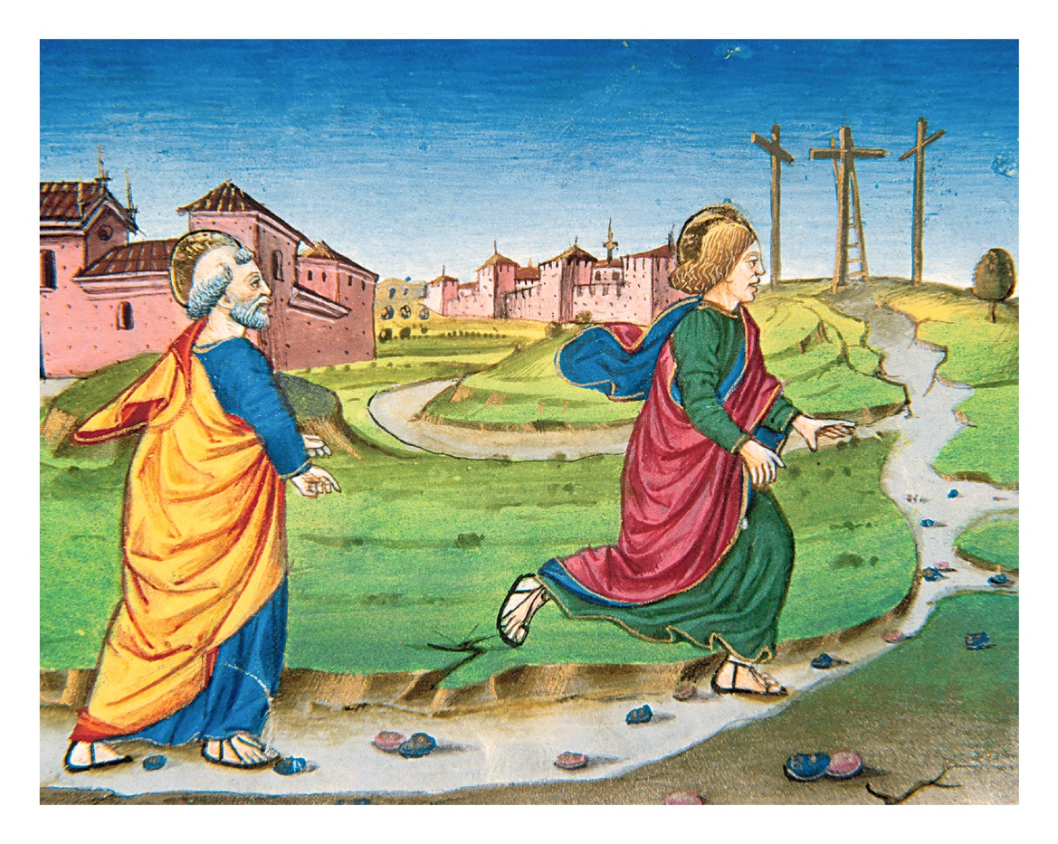

*'Heen en weer op paasmorgen', Codex van Predis, 1476, Koninklijke Bibliotheek, Turijn*

*Jan Verheyen - Lier*

*Paaszondag - 17.4.2022*